ここに文章ここに文章ここに文章
ここに文章ここに文章ここに文章ここに文章ここに文章ここに文章ここに文章ここに文章ここに文章ここに文章ここに文章ここに文章ここに文章ここに文章ここに文章ここに文章ここに文章ここに文章ここに文章ここに文章ここに文章ここに文章ここに文章ここに文章ここに文章ここに文章ここに文章ここに文章ここに文章ここに文章ここに文章ここに文章ここに文章ここに文章ここに文章ここに文章ここに文章ここに文章ここに文章ここに文章ここに文章ここに文章ここに文章ここに文章ここに文章ここに文章ここに文章ここ
サブタイトル


ルタイ
タイト

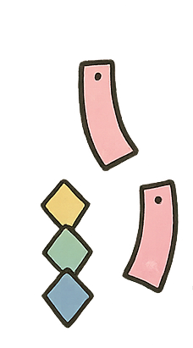

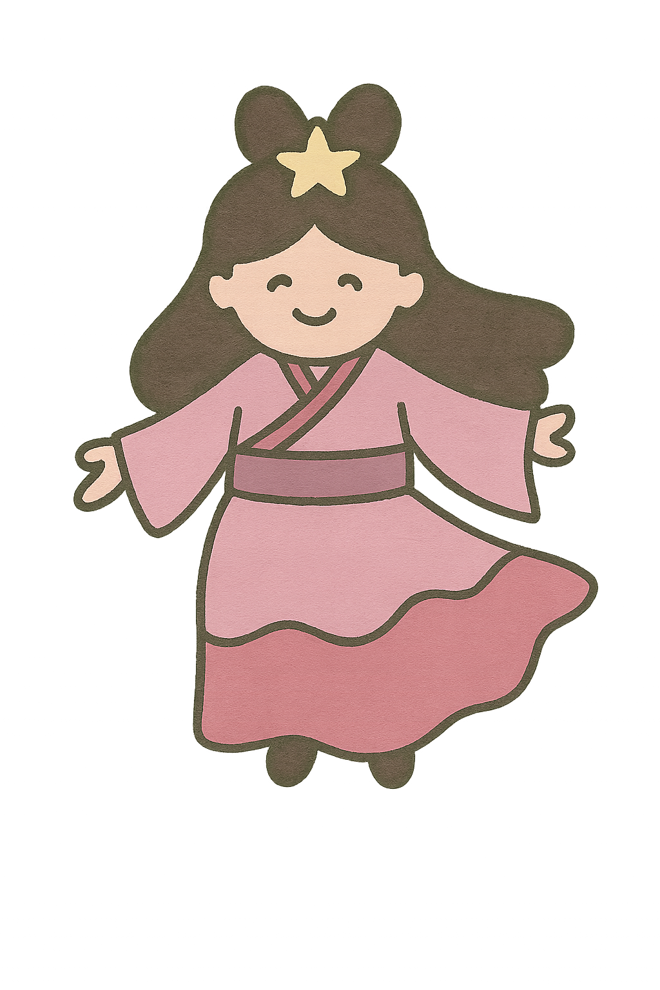

7/8（日）
7/7（土）
ここ文章
ここ文章

10：00-17：00
10：00-17：00

- ここに文章ここに文章ここに
- ここに文章ここに文章ここに
ここに文章ここに文章ここに文章ここに文章ここに文章ここに文章ここに文章ここに文章ここに文章ここに文章ここに文章ここに文章
ここに文章ここに文章ここに文章ここに文章ここに文章ここに文章ここに文章ここに文章ここに文章ここに文章ここに文章ここに文章ここに文章ここに文章ここに文章ここに文章ここに文章ここに文章ここに文章ここに文章ここに


- ここに文章ここに文章ここに

ここに文章ここに文章ここに文章ここに文章ここに文章ここに文章ここに文章ここに文章ここに文章ここに文章ここに文章ここに文章


- ここに文章ここに文章ここに文章ここに文章ここに
ここに文章ここに文章ここに文章ここに文章ここに文章ここに文章ここに文章ここに文章ここに文章ここに文章ここに文章ここに文章ここに文章ここに文章ここに文章ここに文章ここに文章ここに文章ここに文章ここに文章ここに
ここに文章ここに文章ここに文章ここに文章ここに文章ここに文章ここに文章ここに文章ここに文章ここに文章ここに文章ここに文章ここに文章ここに文章ここに文章ここに文章ここに文章ここに文章ここに文章ここに文章ここに文章ここに文章ここに文章ここに文章ここ。
ここ文章
ここに文章ここに文章ここに文章
ここに文章ここに文章ここに文章ここに文章ここに文章ここに
文章
文章
- ここに文章ここに文章
ここに文章ここに文章ここに文章ここに文章ここに文章ここに文章ここに文章ここに文章ここに文章ここに文章ここに文章ここに文章ここに文章ここに文章ここ
ここに文章ここに文章
写真
テンプレＢａｂｙ
〒000-0000 兵庫県加古川市のかつめしはおいしい町１２
ここに文章ここに文章ここに文章ここに文章ここに文章ここに文章ここに文章ここに文章ここに文章ここに文章ここに文章ここに文章
ここに文章ここに

